# Buscar una definición del concepto de root server.

* Un servidor raíz (root server en inglés) es un servidor de nombres para la zona raíz del Sistema de nombres de dominio de Internet (DNS). Los servidores de nombres raíz son una parte fundamental de Internet, ya que son el primer paso en la traducción de (resolver) los nombres de host legibles por humanos en direcciones IP que se utilizan en la comunicación entre los hosts de Internet.

# ¿Cuántos root server existen en la actualidad?

* Existen 13 servidores raíz en toda Internet, cuyos nombres son de la forma letra.root-servers.net, aunque siete de ellos no son realmente servidores únicos, sino que representan múltiples servidores distribuidos a lo largo del globo terráqueo. Estos servidores reciben miles de consultas por segundo y a pesar de esta carga la resolución de nombres trabaja con bastante eficiencia.

# Busca un mapa y observa donde se encuentran localizados.

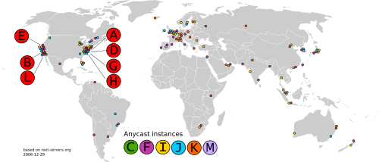

# ¿Qué tipo de respuesta produce una consulta a un root server?

* El contenido del archivo de zona raíz es una lista de nombres y direcciones numéricas IP de los servidores DNS autorizados para todos los dominios de nivel superior (TLD), como com, org, edu, o los dominios de código de país de nivel superior. El 12 de diciembre de 2004, había 258 dominios de primer nivel y 773 servidores autorizados diferentes para los dominios de primer nivel en la lista. Otros servidores de nombres reenvían las consultas para las que no tienen ninguna información acerca de servidores con autoridad a un servidor de nombres raíz. El servidor de nombres raíz, utilizando su archivo de zona raíz, responde con una referencia a los servidores autorizados para el adecuado dominio de nivel superior o con una indicación de que ese TLD no existe.

# Busca un archivo que contenga todos los root servers.

